San Juan de Pasto, 27 de noviembre del 2017

Integrantes
COMITÉ CURRICULAR Y DE INVESTIGACIÓN
Departamento de Química
Universidad de Nariño

Cordial saludo,

Considerando que mediante Acuerdo No. 000 de 27 de noviembre del 2016 se aprobó el siguiente proyecto de trabajo de grado:
Título:
Modalidad:

Superado el tiempo establecido para el desarrollo del proyecto y entrega del informe final me permito informar el estado actual del proyecto en términos de cumplimiento de las actividades planteadas en el cronograma:
No. | Actividad | Estado | Porcentaje de avance
 | Ejm. Caracterización ……. | SIN INICIAR / EN DESARROLLO / FINALIZADA | 70%
 | Ejm. Recolección de muestras….
 | Ejm. Análisis…
 | Ejm. Redacción informe….

El incumplimiento en el desarrollo de las actividades planteadas en el tiempo establecido se debió a:
______________________________________________________________________________________________________________________________________________________________________________

Por lo anterior se requiere un tiempo adicional para la culminación del precitado proyecto y entrega del informe final al Comité Curricular y de Investigación, por lo tanto se solicita PRORROGA de 3 meses a partir de la fecha de aprobación.

Atentamente,

__________________________
Autor:
Estudiante Programa de Química
Código:
Correo electrónico:
Celular:

Una vez radicada la solicitud ante el Comité Curricular y de Investigación, el autor se compromete a entregar el informe final en el plazo solicitado como prorroga.

__________________________ _______________________________
Vo.Bo. Director Vo.Bo. Codirector
Nombre: Nombre:
Correo electrónico: Correo electrónico:

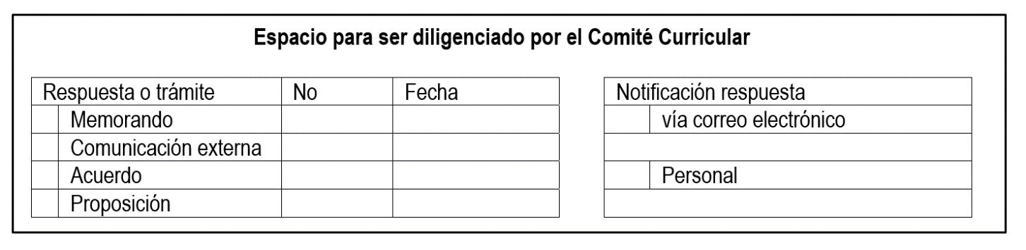
Adjunto reporte de matrícula académica vigente.

Según su necesidad los textos en rojo deben modificarse y/o eliminarse de la solicitud.

